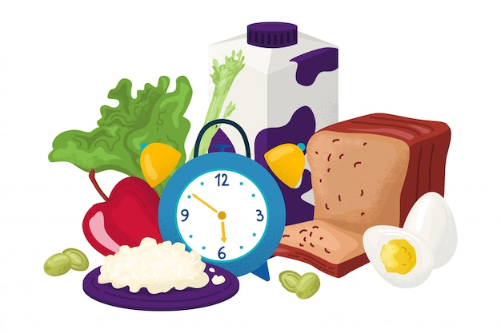 | Marenda  za tjedan od  16.12. - 20.12.2024.

Dan | Marenda
ponedjeljak | INTEGRALNI KROASAN, JOGURT, MLIJEKO, VOĆE
utorak | KRUH, SALAMA, TVRDI SIR, ČAJ
srijeda | BUREK SIR, SOK
četvrtak | PECIVO, NAMAZ LINOLADA, ČAJ, VOĆE
petak | KRAFNA MARMELADA, SOK

Dobar tek!

Merenda
per la settimana dal
169/12/2024 - 20/12/2024

Giorno | Merenda
lunedì | CROASSAN INTEGRALE, YOGURT, LATTE, FRUTTA
martedì | PANE, SALAME, FORMAGGIO STAGIONATO, TÉ
mercoledì | BUREK AL FORMAGGIO, SUCCO
giovedì | PANE CON LINOLADA, TÉ, FRUTTA
venerdì | KRAPFEN ALLA MARMELLATA, SUCCO

Buon appetito!

